Neo4j: Tanssikanta
  - Jun Fengari

Contents
Tanssikanta 2
Tietomalli 3
Asennusohjeet 3
Esimerkkidatan Lisääminen 4
Tulos 6
Käyttötapauksia ja Kyselyitä 7
Reflektointi 8
Haasteet 8
Jatkokehitys 8

Tanssikanta
Tanssikanta on graafitietokanta jonka avulla käyttäjä pystyy tarkistamaan tanssijoiden suhteita eri tanssiryhmiin, ja näiden tanssiryhmien eri esitykset ja siihen liittyen tapahtumat ja aikataulut. Tässä tietokannassa esiintyy useampia many-to-many suhteita, ja on tyypillinen monisuhteellinen käyttötapaus sopiva Neo4j kannan hyödyntämiseen.
Tätä tietokantaa voidaan hyödyntää esimerkiksi sovelluksessa jossa on mahdollisuus etsiä eri tanssijoita, seurueita, koreografioita ja tapahtumien suhteita toisiinsa.

Tanssikannan struktuuri:
- Tanssija -[TANSSII]-> Tanssilaji
- Tanssija -[KUULUU]-> Seurue
- Seurue-[ESITTÄÄ]->Koreografia
- Koreografia-[EDUSTAA]->Tanssilaji
- Seurue-[OSALLISTUU]->Tapahtuma
- Tapahtuma-[SISÄLTÄÄ]->Koreografia
- Tapahtuma-[PIDETÄÄN]->Tapahtumapaikka

Suhteiden kardinalisuudet:
Tanssija: Oletetaan että Tanssija voi kuulua kerrallaan vain yhteen Seurueeseen. Tanssija voi tanssia useata erilaista tanssilajia.
Seurue: Seurueeseen kuuluu useampaa tanssijaa, seurueet voi esittää useata koreografiaa. Eri seurueet voi esittää samaa koreografiaa. Seurueet voi osallistua useampaan tapahtumaan.
Koreografia: Yksinkertaisuuden vuoksi oletetaan että Koreografia edustaa vain yhtä tanssilajia.
Tapahtuma sisältää useampaa koreografiaa, mutta tapahtumaa pidetään vain yhdessä tapahtumapaikassa. Useammat seurueet voivat osallistua samaan tapahtumaan.

Tanssija <- many-to-many -> Tanssilaji
Tanssija <- many-to-one -> Seurue
Seurue <- many-to-many -> Koreografia
Seurue <- many-to-many -> Tapahtuma
Koreografia <- many-to-one -> Tanssilaji
Tapahtuma <- many-to-many -> Koreografia
Tapahtuma <- many-to-one -> Tapahtumapaikka

Tietomalli
Tietomallissa on käytetty tanssilajin (Laji) sijaan Tyyli, ja Paikan sijaan Tapahtumapaikka. Tietokantatoteutuksessa selkeytin nimityksiä.
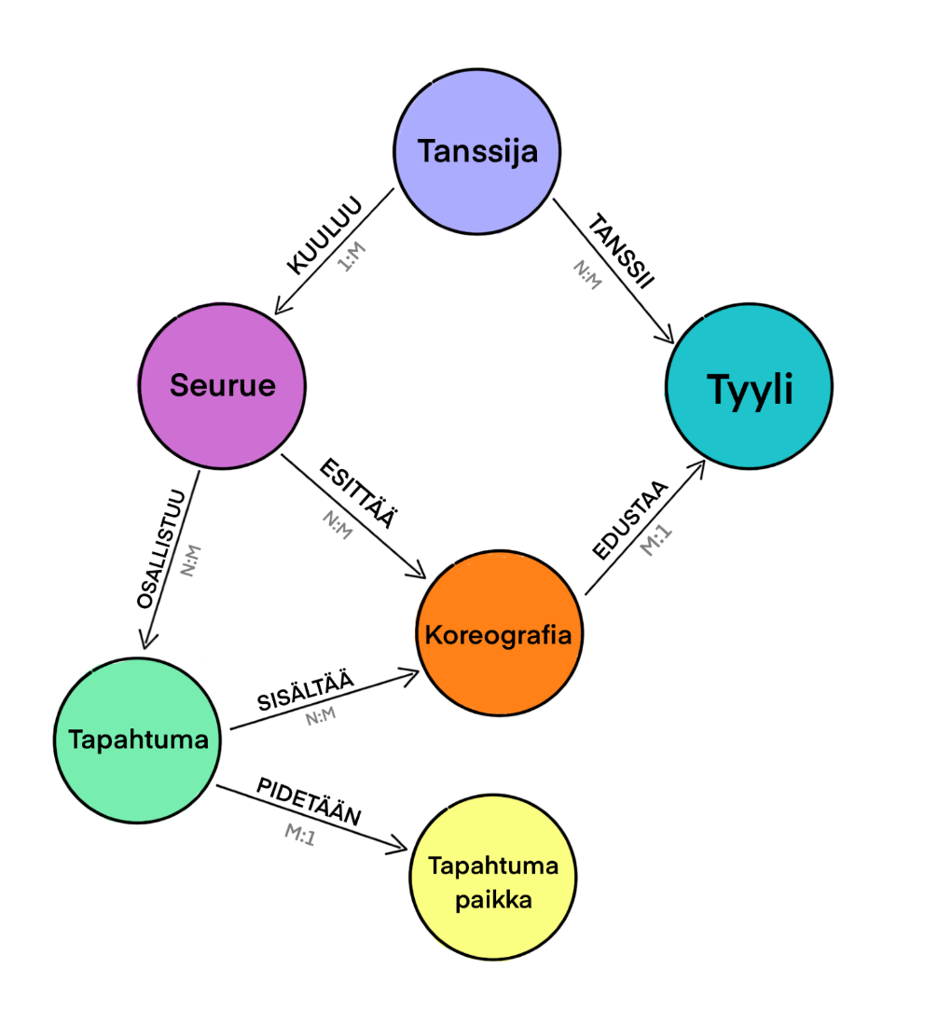

Asennusohjeet
- Käy https://github.com/JunFengari/Tanssikanta-Neo4j sivuilla, ja kloonaa repositorio haluamaasi kansioon seuraavalla komennolla:
git clone https://github.com/JunFengari/Tanssikanta-Neo4j.git

- Pystytä samassa hakemistossa Neo4j Docker kontin komennolla:
docker compose up -d

- Kun kontti on pystyssä, avaa linkki http://localhost:7474/browser/
- Avaa hakemistossa olevan something.cypher tiedoston, ja kopio sen koko sisällön Neo4jn komentoriville ja aja. Nyt pitäisi näkyä tietokanta.
Voit hahmoittamisen avuksi laittaa eri värejä jokaiselle labelille, kuten näkyy alempana tuloskuvissa.

Esimerkkidatan Lisääminen
Huomio! Tässä on versio tietokannan alustamisen komennoista dokumentointia varten, mutta käytäthän cypher tiedostojen versioita formatointi ongelmien vältämiseksi. Sama pätee kyselyihin.

// Poistetaan kaikki aiemmat tiedot Neo4jstä.
MATCH (n)
DETACH DELETE n;

// ------------------
// TANSSIJAT
CREATE
(stella:Tanssija {nimi: "Stella", ika: 22, kokemusVuodet: 10}),
(roberto:Tanssija {nimi: "Roberto", ika: 28, kokemusVuodet: 15}),
(monique:Tanssija {nimi: "Monique", ika: 32, kokemusVuodet: 5}),
(stefan:Tanssija {nimi: "Stefan", ika: 44, kokemusVuodet: 25}),
(rebecca:Tanssija {nimi: "Rebecca", ika: 15, kokemusVuodet: 3}),
(alessandra:Tanssija {nimi: "Alessandra", ika: 34, kokemusVuodet: 20}),

// ------------------
// SEURUEET
(vividity:Seurue
{nimi: "Vividity", perustettu: 1965, kotipaikka: "Helsinki"}),
(joutsenet:Seurue
{nimi: "Joutsenet", perustettu: 1865, kotipaikka: "Tampere"}),
(sambacha:Seurue {nimi: "Sambacha", perustettu: 2021, kotipaikka: "Joensuu"}),

// ------------------
// LAJIT
(bachata:Laji {nimi: "Bachata", alkupera: "Dominican Republic"}),
(baletti:Laji {nimi: "Baletti", alkupera: "Italia"}),
(valssi:Laji {nimi: "Valssi", alkupera: "Itävalta"}),

// ------------------
// KOREOGRAFIA
(swanlake:Koreografia {nimi: "Swan Lake"}),
(viennesewaltz:Koreografia {nimi: "Viennese Waltz"}),
(modernabachata:Koreografia {nimi: "Moderna Bachata"}),
(nutcracker:Koreografia {nimi: "NutCracker"}),

// ------------------
// TAPAHTUMA
(balettiviikot:Tapahtuma
{nimi: "Baletti Viikot", ajankohta: date("2026-03-25")}),
(tanssimania:Tapahtuma {nimi: "TanssiMania", ajankohta: date("2027-06-03")}),
(dancefest:Tapahtuma {nimi: "DanceFest", ajankohta: date("2026-09-15")}),

// ------------------
// PAIKKA
(kansallisteatteri:Paikka {nimi: "Kansallisteatteri", kaupunki: "Helsinki"}),
(oopperatalo:Paikka {nimi: "Ooppera Talo", kaupunki: "Helsinki"}),
(tampereenteatteri:Paikka {nimi: "Tampereen Teatteri", kaupunki: "Tampere"}),

// ------------------
// SUHTEET
(stella)-[:KUULUU]->(vividity),
(roberto)-[:KUULUU]->(joutsenet),
(monique)-[:KUULUU]->(sambacha),
(stefan)-[:KUULUU]->(joutsenet),
(rebecca)-[:KUULUU]->(vividity),
(alessandra)-[:KUULUU]->(joutsenet),
(stella)-[:TANSSII]->(baletti),
(roberto)-[:TANSSII]->(baletti),
(monique)-[:TANSSII]->(bachata),
(stefan)-[:TANSSII]->(baletti),
(rebecca)-[:TANSSII]->(baletti),
(rebecca)-[:TANSSII]->(valssi),
(alessandra)-[:TANSSII]->(baletti),
(vividity)-[:ESITTAA]->(viennesewaltz),
(joutsenet)-[:ESITTAA]->(nutcracker),
(joutsenet)-[:ESITTAA]->(swanlake),
(sambacha)-[:ESITTAA]->(modernabachata),
(swanlake)-[:EDUSTAA]->(baletti),
(nutcracker)-[:EDUSTAA]->(baletti),
(modernabachata)-[:EDUSTAA]->(bachata),
(viennesewaltz)-[:EDUSTAA]->(valssi),
(balettiviikot)-[:SISALTAA]->(swanlake),
(balettiviikot)-[:SISALTAA]->(nutcracker),
(tanssimania)-[:SISALTAA]->(modernabachata),
(dancefest)-[:SISALTAA]->(viennesewaltz),
(balettiviikot)-[:PIDETAAN]->(oopperatalo),
(tanssimania)-[:PIDETAAN]->(tampereenteatteri),
(dancefest)-[:PIDETAAN]->(kansallisteatteri),
(vividity)-[:OSALLISTUU]->(dancefest),
(joutsenet)-[:OSALLISTUU]->(balettiviikot),
(sambacha)-[:OSALLISTUU]->(tanssimania),
(sambacha)-[:OSALLISTUU]->(dancefest);

// -------------------------------------------
// Lopulta muiden komentojen jälkeen näytetään kaikki tulokset
MATCH (n)
RETURN n;

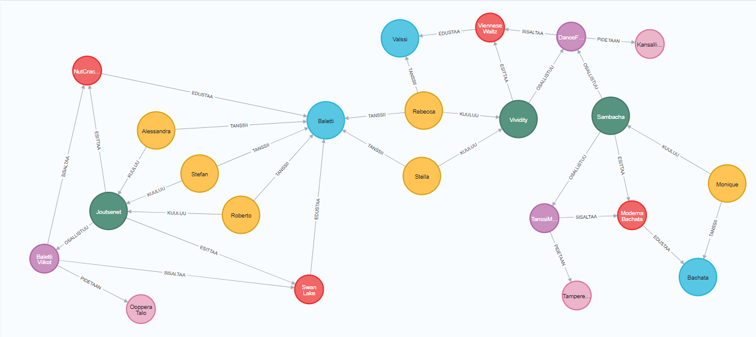
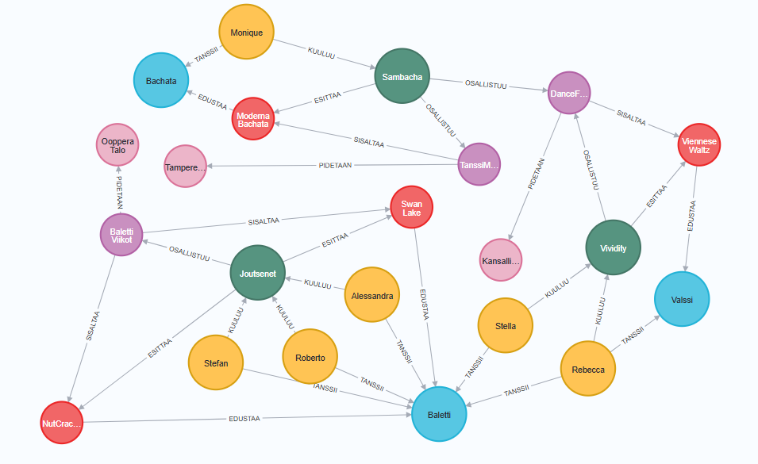
Tulos

Käyttötapauksia ja Kyselyitä
Kyselyt löytyy kyselyt.cypher tiedostosta.

1. Näytä kaikki seurueet jotka esiintyvät Tampereella.
MATCH
(s:Seurue)-[:OSALLISTUU]->
(t:Tapahtuma)-[:PIDETAAN]->
(p:Paikka {kaupunki: "Tampere"})
RETURN DISTINCT s.nimi AS TampereellaEsiintyvat;
tulos: Sambacha on ainut seurue, joka esiintyy Tampereella.

2. Etsi kaikki balettia edustavat koreografiat.
MATCH (k:Koreografia)-[:EDUSTAA]->(laji:Laji {nimi: "Baletti"})
RETURN k.nimi AS Koreografia;
tulos: Swan Lake ja NutCracker ovat balettia edustavia koreografioita.

3. Mitkä tanssijat kuuluu Joutsen seureeseen?
MATCH (t:Tanssija)-[:KUULUU]->(s:Seurue {nimi: "Joutsenet"})
RETURN t.nimi AS JoutsenenTanssijat;
tulos: Roberto, Stefan ja Alessandra kuuluvat Joutsen seureeseen.

4. Sinun suosikki tanssija on Roberto, missä voit nähdä hänet esiintymässä?
MATCH
(rob:Tanssija {nimi: "Roberto"})-[:KUULUU]->
(s:Seurue)-[:OSALLISTUU]->
(tap:Tapahtuma)-[:PIDETAAN]->
(p:Paikka)
RETURN tap.nimi AS Tapahtuma, p.nimi AS Paikka, p.kaupunki AS Kaupunki;
tulos: Roberto esiintyy Baletti Viikoilla.

5. Missä tapahtumissa esitetään Bachataa?
MATCH
(tap:Tapahtuma)-[:SISALTAA]->
(k:Koreografia)-[:EDUSTAA]->
(laji:Laji {nimi: "Bachata"})
RETURN DISTINCT tap.nimi AS Tapahtuma;
tulos: Tanssimania.

6. Kuinka monessa tapahtumassa jokainen ryhmä esiintyy?
MATCH (s:Seurue)-[:OSALLISTUU]->(tap:Tapahtuma)
WITH s, COUNT(tap) AS tapahtumienMaara
RETURN s.nimi AS Seurue, tapahtumienMaara;
tulos: Vividity 1, Joutsenet 1, Sambacha 2.

7. Stefan jää eläkkeelle, poistetaan hänet tietokannasta.
MATCH (t:Tanssija {nimi: "Stefan"})
DETACH DELETE t;

Reflektointi
Tässä osiossa pohdin tietokannassa esiintyvät haasteet ja jatkokehityksen ideoita. Kerron myös lopussa projektin aikana tekoälyn käytöstä ja käytetystä ajasta.

Haasteet
Projektin kasvaessa tulisi vastaan seuraavat haasteet:
- Tietokannassa on looginen haaste.
Nykyinen struktuuri ei takaa tai kerro, mitä koreografiaa seurue esittää tapahtumassa. Kuvitellaan että tapahtumassa on yhteensä 10 koreografiaa, ja seurue esittää vaikka 2 näistä, mutta emme voida välttämättä tietää mitä niistä he esittävät.
Tämän voisi korjata lisäämällä uuden noodin, vaikka ”esitys”, joka tulee Seurueen ja Tapahtuman väliin. Päätin olla käyttämättä tätä sillä se monimutkaistaa tietokannan struktuuria tämän projektin puitteiden ulkopuolelle.
- Tällä hetkellä tietokanta toimii tietyillä oletuksilla, esimerkiksi että tanssijat kuuluu vain yhteen ryhmään, ja että kaikki seureen tanssijat osallistuu kaikkiin esityksiin.
Haasteita saattaa nousta struktuurin monimutkaistumisen kautta, esimerkiksi että tarvitaan tapahtumapaikoille vuosittain uusiutuvia tapahtumia, esityksiin osallistuu vierastähtiä, useammat yhtymät esiintyy yhdessä tai kollaboroi, tai koreografiat ovat moniulotteisempiä kuin yhteen lajiin kuuluvat.
Struktuurin kasvaessa myös useammat suhteet monimutkaistuvat, joka voi johtaa ylläpito ongelmiin.
- Dense Nodes voi myös tulla ongelmaksi. Tässä struktuurissa ilmenee jo nyt monta N:M suhdetta, ja tän kasvaessa esimerkiksi isot tanssifestarit, tai satoja baletin harrastajia voivat aiheuttaa dense nodes.

Jatkokehitys
Kehityskohteina tähän projektiin voivat esimerkiksi olla rajoitusten lisääminen tietokannan luontivaiheessa, esimerkiksi:
Varmistetaan, että koreografia teoksen nimi on uniikki
CREATE CONSTRAINT koreo_nimi_uniikki IF NOT EXISTS FOR (kor:Koreografia)
REQUIRE kor.nimi IS UNIQUE
Sovelluksen käyttötarkoituksen mukaan voidaan myös lisätä indeksejä.
Omissa kyselyissä käytin useammiten Tanssija.nimi, Laji.nimi ja myös kaupungin nimeä. Kaikille useammin käytetyille hauille voidaan luoda indeksejä esimerkiksi tällä tavalla.
CREATE INDEX tanssija_nimi_index IF NOT EXISTS
FOR (t:Tanssija)
ON (t.nimi);
Tämä parantaa tehokkuutta ja skaalautuvuutta isommissa tietokannoissa.
Tekoälyn käyttö ja projektin aika?
- Tekoäly: ideointi, loogisten ongelmien ratkominen, haastetilanteiden pohdinta, kyselyiden troubleshooting.
- Ajankäyttö: 6h...

